ENFOQUE ESCALONADO DEL PACIENTE RENAL EN LA TRANSICIÓN ERC5 A ERC5d
Autor: Dra Tessey A. - Grupo de Trabajo en Hemodiálisis (SAN)*
Grupo de Trabajo en Hemodiálisis: Liderman S, Najun C, Tessey A, Pires L, Andrade L, Grizzo M, Cipres M, Pernas V, Avila H.

INTRODUCCIÓN
La decisión respecto al inicio o no de una terapia sustitutiva renal, y las opciones disponibles a ofrecer representan un desafío en el que se ponen en juego el estado clínico del paciente, las indicaciones o contraindicaciones de cada estrategia, las preferencias del paciente y su familia, la disponibilidad de cada modalidad según institución y región geográfica, la función renal residual y la evidencia a favor o en contra de cada modalidad terapéutica. Desde el Grupo de Trabajo en Hemodiálisis de la Sociedad Argentina de Nefrología hemos propuesto un análisis escalonado a modo de árbol de decisión para elegir la mejor opción disponible en cada uno de estos pasos.
BACKGROUND
The decision regarding whether or not to initiate renal replacement therapy, and the options available to be offered to a given patient, represent a challenge in which the individual clinical status, the indications or contraindications of each strategy, the preferences of the patient and his family, the availability of each modality according to institution and geographical region are at stake. residual renal function, and the evidence for or against each therapeutic modality. From the Hemodialysis Working Group of the Argentine Society of Nephrology we have proposed a stepwise analysis as a decision tree to choose the best option available in each of these steps.

Los avances en muchas de las disciplinas médicas han permitido, sin duda, mejorar la supervivencia de las poblaciones. El aumento de la esperanza de vida y el envejecimiento progresivo de la población a nivel mundial supone nuevos desafíos para los sistemas de salud en múltiples aspectos, en especial en lo que se refiere a salud cardiovascular y renal.
En el área Nefrológica, aunque existen diferencias notables en la morbimortalidad de unos países a otros, incluso entre los sanitariamente avanzados y a pesar de los avances técnicos en hemodiálisis, en los últimos años ha mejorado muy poco la supervivencia de los pacientes en diálisis, debido entre otros factores a que la edad y la comorbilidad de los pacientes que acceden a este tratamiento son cada vez mayores.
Indicar el ingreso a una terapia de reemplazo renal y poder ofrecer la mejor opción de tratamiento disponible en ese momento para ese paciente, en el sistema de salud donde debemos trabajar, es un desafío para los nefrólogos.
En este artículo, intentaremos, desde el Grupo de Trabajo de Hemodiálisis de la Sociedad Argentina de Nefrología , resaltar las ventajas y la mejor oportunidad de poder indicar cada prestación disponible en nuestro país.
Este enfoque intenta tener presente la posibilidad de ofrecer un trasplante preventivo, reconocer que iniciar el tratamiento en la modalidad peritoneal ofrece ventajas demostrables sobre otras terapias o prescribir una terapia de hemodiálisis que ayude a preservar la función renal residual permitiendo al paciente una adaptación paulatina a una terapia de 720 minutos semanales conociendo la diálisis incremental, o pensar en contar con una terapia con un importante mecanismo convectivo como es la HVHDF (high volume hemodiafiltration) e intentar poder brindarla desde la mejora tecnológica que ella implica y la gestión ante los financiadores que resulta imprescindible de realizar o intentar si todo lo mencionado no es factible/posible, pensar en una hemodiálisis de alto flujo con una buena calidad de agua y membranas que permitan el aclaramiento de pequeñas y medianas moléculas.
¿Podemos decir que son “escalones” que debemos obligatoriamente evaluar para cada paciente y en ese orden?
Todos estamos en condiciones de conocer las contraindicaciones de cada método. Esto facilita el recorrido.
Pero tenemos también la obligación de ofrecer al paciente la mejor terapéutica para su caso; eso nos compromete a conocerlas y tenerlas disponibles para poder ofrecerlas.
La atención en consultorio para enfermedad renal crónica avanzada, es un escalón previo fundamental al cual muchos pacientes hoy en nuestro país no acceden. Es tarea de todos, médicos nefrólogos, instituciones de salud, obras sociales y prepagas, entes gubernamentales difundir y fundar estos consultorios, por el enorme impacto que tendrá en el futuro ingreso del paciente a TRR (“terapia de reemplazo renal”).
No debemos olvidar que en algunos pocos casos el ingreso a TRR, sea cual fuere, no es la mejor opción y sostener un tratamiento conservador con una terapia de soporte hasta el final de los días es lo que debemos también evaluar y ofrecer.
A continuación, encontrarán las ventajas de cada opción respecto a las otras, si se pudiera disponer de todas ellas y si los pacientes no tuvieran contraindicaciones para alguna de ellas.
Ese es nuestro desafío. Ofrecer la mejor opción para “ese” paciente disponible siempre.
Los que nosotros decidimos llamar “escalones” tratando de ponderar el momento ideal para ofrecerlo sin pretender explicar el método, sino demostrar el mejor resultado en el momento oportuno y serán:

- ¿La TRR es la mejor opción para este paciente?
- ¿Es pasible de proponer y solicitar su evaluación por un equipo de trasplante para un trasplante preventivo?
- ¿Puede este paciente iniciar su TRR en la modalidad peritoneal?
- ¿Si no es posible la opción peritoneal, podemos ofrecerle una terapia dialítica optimizando su función renal residual aplicando el concepto de diálisis incremental? ¿Y optar por HVHDF ?
- ¿Si no es posible HVHDF por algún motivo (falta de cobertura o falta de equipamiento) podemos ofrecerle una hemodiálisis de alto flujo con aclaramiento de pequeñas y medianas moléculas?
- Si por último solo podemos ofrecerle hemodiálisis convencional, deberá ser con membranas de alto flujo y una buena calidad de agua.
En estas descripciones, daremos por sentado que contaremos con el mejor acceso vascular o catéter peritoneal posible para el paciente, siendo la FAV la mejor opción demostrada y evitando prolongar la permanencia de los catéteres transitorios.
Se trabajará intensamente en el cumplimiento de los estándares – Normas- de anemia y metabolismo óseo mineral, nutrición, sea cual fuere la modalidad ofrecida. La Bioseguridad dentro del centro de diálisis y el uso de los mejores insumos y equipamiento disponible serán otros estándares para alcanzar.
La calidad de agua tendrá siempre un lugar preponderante para contar con la mejor calidad posible, más aún en las terapias con componente convectivo.
En todos los escalones será siempre la inclusión del paciente en lista de espera para trasplante renal un objetivo a alcanzar cuando no existan contraindicaciones para ello.
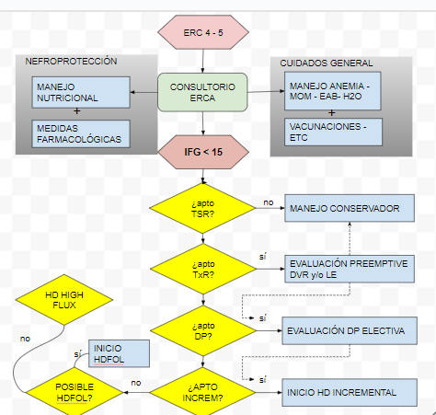
Fig.1 : Propuesta de un algoritmo escalonado en la toma de decisiones en la transición ERC5 - ERC5 d

¿ES EL INGRESO A DIÁLISIS LA MEJOR OPCIÓN?
En casi todos los registros internacionales un 25% o más de los pacientes que ingresan a diálisis tienen una edad superior a 75 años. (Argentina 2023 : 13 % ⁽¹⁾ USRDS:5.5% , ERA-EDTA 2020: 26% , ANZDATA 2022: 19% ⁽²⁾ ) con una expectativa de vida de 4.5 años una vez ingresado al tratamiento de diálisis.
El registro de SEN ⁽³⁾, refiere evidencia que los pacientes que ingresan a diálisis entre los 75 a 84 años tienen una tasa de mortalidad al año del 20% y solo entre un 17 y un 25% habrá sobrevivido a los 5 años de iniciada la diálisis. La sobrevida es aún menor en pacientes mayores de 85 años.
El impacto de iniciar un tratamiento como es la diálisis en un paciente de edad muy avanzada, donde se suman casi siempre comórbidas que impactan en su salud, su estado general, y su calidad de vida, debiera poder ser evaluado. El proceso de envejecimiento se caracteriza por un estado denominado “Homeostenosis", que implica que un anciano se vuelve cada vez más vulnerable al estrés y a la enfermedad debido a la falta de reserva fisiológica.
Muchas veces pequeños desafíos agotan las reservas y los resultados serán peores a los que se pudieran esperar. La fragilidad y presencia de muchas comórbidas sin duda impactarán en la sobrevida.
Un gran condicionador de las decisiones a tomar deberá ser la calidad de vida ofrecida.
Los ancianos son una población heterogénea en la que la edad biológica puede no corresponder con la edad cronológica y que tiene características especiales que hacen que su proceso de valoración tenga particularidades que se deben tener en cuenta a la hora de establecer diagnósticos y planes de tratamiento.
Dado que el proceso de envejecer y de enfermar es diferente en cada individuo, es indispensable durante la valoración del anciano ( Valoración Geriátrica Integral ) individualizar, y realizar un enfoque en el que se tenga en cuenta que cualquier problema puede desencadenar una cascada que termina en gran deterioro en la calidad de vida, definida ésta por la Organización Mundial de la Salud (OMS) como un concepto extenso y complejo que engloba la salud física, el estado psicológico, el nivel de independencia, las relaciones sociales, las creencias personales y la relación con las características sobresalientes del entorno.
La OMS (1994) define la “calidad de vida” como la percepción del individuo sobre su posición en la vida dentro del contexto cultural y el sistema de valores en el que vive y con respecto a sus metas, expectativas, normas y preocupaciones. Es un concepto multidimensional y complejo que incluye aspectos personales como salud, autonomía, independencia, satisfacción con la vida y aspectos ambientales como redes de apoyo y servicios sociales, entre otros. Si a este concepto le sumamos la “percepción del paciente” estamos ante la Calidad de vida relacionada con la salud.
Los estudios publicados que comparan el tratamiento renal sustitutivo frente al tratamiento conservador no son lo suficientemente categóricos.
Sí es categórico que una decisión compartida con el paciente y la familia de sostener el tratamiento conservador sin ingresar a TRR, no implica “mermar la atención médica” o “no tratar”.
En un estudio español, realizado sobre 162 pacientes se analizó la sobrevida dividiéndolos en dos grupos: 69 p. ingresados a TRR y 93 p. con tratamiento conservador o no diálisis. ⁽⁴⁾- La tabla 1 y la figura 2 resume los hallazgos de este grupo:
 | Diálisis n=69 | No diálisis n=93 | p
Edad, mediana (percentil 25-75) | 76 (73-79) | 78 (75-82) | 0,004
Sexo (V) | 35 (51%) | 54 (58%) | 0,2
Diabetes mellitus | 34 (49%) | 47 (51%) | 0,5
Índice de Charlson, mediana (percentil 25-75) | 7 (6-8) | 8 (7-9) | <0,001
Cardiopatía isquémica | 36 (52%) | 42 (45%) | 0,2
Seguimiento en consulta, meses, mediana (percentil 25-75) | 10 (5-21) | 22 (5-42) | 0,008
Supervivencia, meses | 65 (52-70) | 39 (14-60) | <0,001
Supervivencia desde 5, meses, mediana (percentil 25-75) | 46 (27-62) | 21 (7-42) | <0,001
FGe estadio 5 (ml/min/1,73m²), mediana (percentil 25-75) | 14 (11-14) | 14 (12-14) | 0,7
Tabla 1: Comparación entre pacientes que iniciaron TSR y los que no. Subgrupo con ERC estadio 5 (n=162) - Extraído de (4)

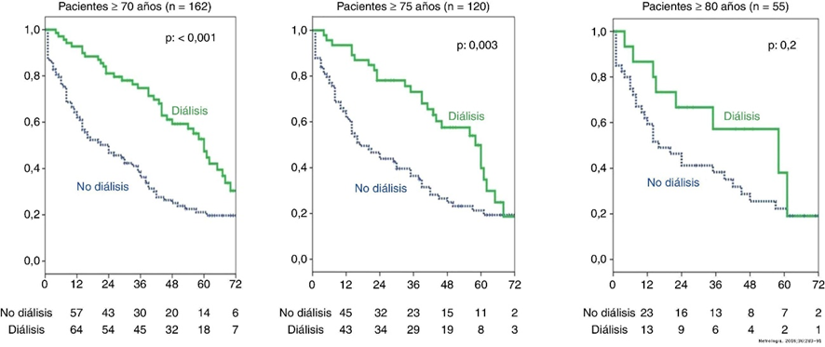
Fig 2: Comparación de sobrevida entre pacientes que dializaron y los que no por grupos etarios.

En el análisis de Kaplan-Meier la supervivencia en el grupo de pacientes que ingresaron a TRR fue superior (log rank: 15,4; p<0,001). Asimismo, se analizó en el subgrupo de 55 pacientes con 80 años o más (mediana 82; percentil 25-75: 81-84 años; 15 vs. 40 sin diálisis) perdiéndose la significación estadística (log rank: 1,6; p=0,2).
Los estudios de investigación han identificado una población de pacientes con enfermedad renal crónica para quienes el pronóstico es particularmente malo. Se ha definido esta población a la que incluye pacientes con dos o más de las siguientes características:
- ancianos (definidos por estudios de investigación que identifican resultados deficientes en pacientes de 75 años o más)
- pacientes con puntajes altos de comorbilidad (p. Ej., Puntaje del índice de comorbilidad de Charlson modificado de 8 o mayor)
- deterioro funcional marcado (por ejemplo, puntaje de escala de estado de rendimiento de Karnofsky de menos de 40)
- desnutrición crónica severa (por ejemplo, nivel de albúmina sérica menor que 2.5 g/dL usando el método verde de bromocresol).

La pregunta sorpresa:

“¿Se sorprendería Ud. si su paciente muriera dentro de los próximos 12 meses?” ¿ SI ? -¿ NO ?

Si su respuesta es “NO” estaría identificando a pacientes que tienen un alto riesgo de mortalidad temprana y posiblemente podrían ser candidatos a continuar en tratamiento conservador e ingresar a un programa de cuidados paliativos/tratamiento de apoyo que incluye el tratamiento activo de la enfermedad renal para disminuir el deterioro de la función renal y minimizar las complicaciones de la enfermedad renal.
Ante un paciente que reúne esta tríada y presenta además un deterioro de la función renal avanzada (E5) , nos debiera generar , por lo menos, la necesidad de realizar algunos scores o predictores de su evolución, antes de decidir la modalidad del tratamiento dialítico a sugerir.

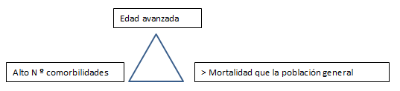
Fig 3: Tríada básica de evaluación funcional

En la ERC se han utilizado diferentes índices de comorbilidad para intentar ajustar el pronóstico, como, por ejemplo, los de Charlson, Khan, Davies, Liu o el índice de Charlson modificado, siendo este último probablemente el más usado y recomendado en la ERC. Si bien estos índices son útiles para comparar la comorbilidad de diferentes grupos o poblaciones, no lo son tanto para determinar el pronóstico individual. Además, otros factores como la edad, el sexo, la enfermedad renal primaria, la modalidad de tratamiento o un inicio de diálisis «no programado» también pueden influir notablemente en la mortalidad de estos pacientes.
Por paciente geriátrico Wanden-Berghe ⁽⁵⁾ definió a aquellos que cumplen tres o más de los siguientes criterios:
1. Edad superior a 75 años
2. Presencia de pluripatología relevante.
3. El proceso o enfermedad principal posee carácter incapacitante.
4. Existencia de patología mental acompañante o predominante.
5. Hay problemática social en relación con su estado de salud.
Definimos comorbilidad como la existencia de una entidad clínica adicional distinta que ocurre durante el curso clínico de un paciente con una enfermedad indexada.
La enfermedad renal crónica (ERC) es una patología muy prevalente en la población añosa. Por otra parte, esta población de edad avanzada suele acumular otras enfermedades crónicas que empeoraría aún más el pronóstico vital y funcional a corto plazo, sobre todo entre aquellos individuos que previamente ya no eran autónomos para las actividades básicas de la vida diaria. Todo ello plantea el dilema entre el beneficio teórico de la diálisis crónica y la carga en términos de complicaciones y deterioro de la calidad de vida que dicho tratamiento puede suponer en aquellos pacientes añosos con pluripatología que alcanzan estadios avanzados de ERC5-.
Esto hace necesario la existencia de índices predictores de morbimortalidad que permitan llevar a cabo estimaciones acerca de la influencia de la edad y las distintas patologías sobre el pronóstico de la población incidente en diálisis. Así mismo, permitirán realizar ajustes por estas variables cuando se lleven a cabo comparaciones de la supervivencia entre distintas series de pacientes o diferentes modalidades de tratamiento renal sustitutivo. Las distintas situaciones clínicas y circunstancias geriátricas como paradigma de la complejidad inherente al paciente geriátrico, podrían verse en el próximo gráfico. ⁽⁶⁾

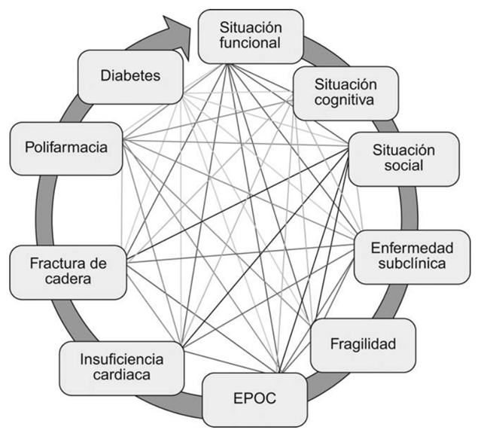
Fig 4: PACIENTES EN HEMODIÁLISIS: DISEÑO Y VALIDACIÓN DE UN ÍNDICE PRONÓSTICO . Nuria María Rodríguez Mendiola. Facultad de Medicina de Alcala)⁽⁶⁾

El ingreso a diálisis implica un progresivo compromiso funcional, una serie de intercurrencias y frecuentemente se asocia a un cuadro de depresión.
Conocido el impacto que la diálisis provoca en algunos pacientes añosos, respecto a su capacidad funcional con sólo 3 semanas después de haber iniciado tratamiento sustitutivo, como puede verse en la fig 5 ⁽⁷⁾ ratificamos que sería útil poder disponer de la mejor previsión pronóstica posible para tomar la mejor decisión en beneficio del paciente.

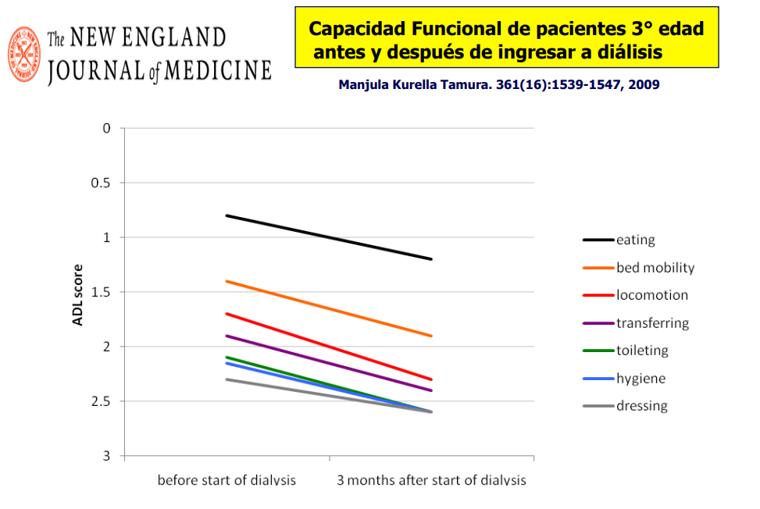
Fig 5: Capacidad funcional de pacientes 3ra edad después del ingreso a TSR

Un tema a conocer es también la frecuencia del abandono del tratamiento de diálisis. Esta situación tiene mayor impacto en los pacientes mayores de 85 años. - Según Medicare- USA- 2012 23.0% de los pacientes de este rango etario en hemodiálisis o diálisis peritoneal interrumpieron los tratamientos de diálisis antes de la muerte en el Formulario de notificación de defunción CMS .
Según NKF, la frecuencia de interrupción de la diálisis antes de la muerte fue:
• más alta para los pacientes de 85 años o más (34.2%) y más baja para los de 20-44 años (10.9%) ;
• fue más alta para los blancos (27.3%) y más baja para los pacientes de Otra raza (10.2%)
• fue mayor para los que no eran hispanos que entre los hispanos (24.2% vs. 17.8%),
• fue mayor para las mujeres que para los hombres (24.6% vs. 21.6%),
• fue mayor para aquellos cuyas la modalidad fue hemodiálisis vs. diálisis peritoneal (23.3% vs. 18.6%).

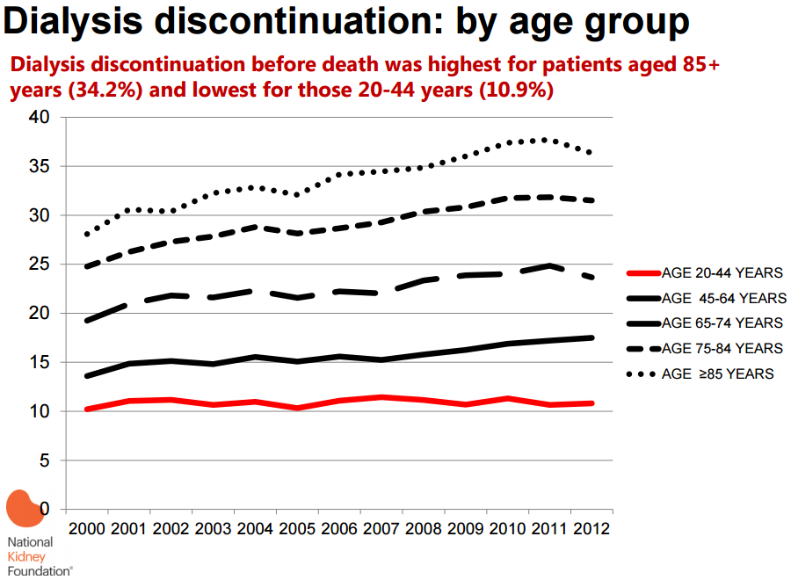
Fig 6: Abandono de TSR previo a la muerte según rangos etarios

En un intento de identificar pacientes que se beneficiarían de intervenciones de cuidados paliativos, surgen en algunas publicaciones, situaciones, recomendaciones, sugerencias o señales a tener en cuenta
Aplica a pacientes que están siendo tratados médicamente, con ERC avanzada se debería empezar a pensar y detectar la mejor opción para el paciente, detectando pacientes con Alto riesgo de muerte en el próximo año. Considere usar un modelo de pronóstico integrado y / o la pregunta sorpresa: "¿Me sorprendería si este paciente muriera en el próximo año?"
Evaluar el deseo de los pacientes de obtener información pronóstica. Poder brindar un pronóstico claro de su estado actual y su evolución en el tiempo, puede ser de mucha ayuda para la toma de decisiones.
Brindar planificación de las decisiones anticipadas.
Asegúrese que los pacientes y las familias conozcan la relevancia de estas situaciones
Proporcionar apoyo de duelo a las familias de los pacientes cuando sea necesario.
A este respecto, una herramienta simple como la Escala de Evaluación de Síntomas de Edmonton (ESAS) ⁽⁸⁾ es apropiada y ha sido validada en CKD. El ESAS también es apropiado para detectar ansiedad y depresión
La evaluación de los síntomas debe centrarse en anticipar, identificar y aliviar cualquier síntoma. Esto debe incorporarse a la práctica habitual de quienes manejan pacientes con ERCA, sabiendo detectar y tratar los signos y síntomas más frecuentes en estos pacientes en etapa de final de la vida.
- Manejo del dolor
- Manejo de la fatiga o agitación:
- Secreciones respiratorias
- Náuseas ,vómitos, constipación y diarrea
- Disnea y tos
- Anticonvulsivantes. Sedación.
- Nutrición e hidratación
- Aspectos psicosociales, emocionales y religiosos

Las pautas de tratamiento de estos síntomas están debidamente detalladas en la publicación realizada en el año 2020, publicadas en la página de la Sociedad Argentina de Nefrología, bajo el título: “Ingreso a diálisis en situaciones críticas” ¿Es la diálisis la única opción terapéutica en algunos casos especiales como la edad muy avanzada y la presencia de determinadas comorbilidades? (Tessey A, Najun C, Hermida O, Grizzo M, Damiano M, Pernas V). ⁽⁹⁾

En Argentina contamos con el respaldo legal necesario para poder actuar dentro de este marco: Ley de Derechos de los pacientes. Ley de muerte digna. Ley de cuidados paliativos.

La toma de decisiones compartida es el modelo preferido reconocido para la toma de decisiones médicas porque aborda la necesidad ética de informar plenamente a los pacientes sobre los riesgos y beneficios de los tratamientos, así como la necesidad de garantizar que los valores y las preferencias de los pacientes desempeñen un papel destacado y serán respetados.
¿Quiénes deben participar en este accionar? El paciente, la familia y el equipo tratante. Deberá ser un proceso, quizás de muchas reuniones, de muchas preguntas y muchas respuestas, sin imposiciones y de libre voluntad.
Decidir no ingresar a TRR no implica no tratar. No implica abandonar. Implica dar una atención integral para garantizar la mejor calidad de vida posible en la etapa denominada “final de la vida”.

¿Qué son las Voluntades o directivas o directrices o disposiciones anticipadas?
A partir de la sanción de la Ley 26.529 en Argentina se dispone de la facultad de dar Directrices anticipadas.
Se define como la manifestación escrita hecha por una persona capaz quien, consciente y libremente expresa las opciones e instrucciones que deben respetarse en la asistencia sanitaria para recibir, cuando se produzcan circunstancias clínicas que le impidan comunicar personalmente su voluntad.

Referencias:
- Instituto Nacional Central Único Coordinador de Ablación e Implante (INCUCAI) Sociedad Argentina de Nefrología (SAN) and Instituto Nacional Central Único Coordinador de Ablación e Implante (INCUCAI) Sociedad Argentina de Nefrología (SAN).. “Registro Argentino de Diálisis Crónica 2022 Informe 2023.” Available from: Microsoft Word - 02-Registro Argentino de Diálisis Crónica 2022 (SAN - INCUCAI) (cadradialisis.org.ar)
- ANZDATA Dialysis and Kidney Transplant in Australia 2022 Summary. Available from: ANZDATA-Australia-2022-Summary-Consumer-Infographic-v2-scaled.jpg (2560×1809)
- Sociedad Española de Nefrología (S.E.N) Sociedad Española de Trasplante (SET) - 2021 Registros de enfermos renales de las Comunidades Autónomas Organización Nacional de Trasplantes (ONT) = Registro Español de Enfermos Renales (REER). Sesión de Registros de la S.E.N - 53° Congreso de la Sociedad Española de Nefrología - Palma de Mallorca 2023. Available from: Presentación de PowerPoint (senefro.org)
- Martínez Echevers Y, Toapanta Gaibor NG, Nava Pérez N, Barbosa MF, Montes Delgado R, Guerrero Riscos MA: Survival of patients ≥70 years with advanced chronic kidney disease: Dialysis vs. conservative care, Nefrología (English Edition), Volume 36, Issue 3, 2016, Pages 283-291, ISSN 2013-2514,
- Wanden-Berghe Carmina. Valoración geriátrica integral. Hosp. domic. [Internet]. 2021 Jun [citado 2024 Ago 16] ; 5( 2 ): 115-124.
- Rodríguez Mendiola NM . Tesis doctoral - Facultad de Medicina de Alcalá - Predicción de mortalidad en pacientes en hemodiálisis: diseño y validación de un índice pronóstico - 2012 - Disponible en ELABORACIÓN Y VALIDACIÓN DE UN ÍNDICE PREDICTOR DE MORBI-MORTALIDAD EN PACIENTES INCIDENTES EN HEMODIÁLISIS.ELABORACIÓN Y VALIDACIÓN DE UN ÍN (uah.es)
- Manjula Kurella Tamura, M.D., M.P.H., Kenneth E. Covinsky, M.D., M.P.H., Glenn M. Chertow, M.D., M.P.H., Kristine Yaffe, M.D., C. Seth Landefeld, M.D., and Charles E. McCulloch, Ph.D. Functional Status of Elderly Adults before and after Initiation of Dialysis N Engl J Med 2009;361:1539-1547 DOI: 10.1056/NEJMoa0904655 VOL. 361 NO. 16
- Bruera E, Kuehn N, Miller MJ, Selmser P, Macmillan K. The Edmonton symptom assesment system (ESAS): a simple method for the assessment of palliative care patients. J. Palliat Care 1991; 7:6-9.
- Tessey A, Najun C, Hermida O, Grizzo M, Damiano M, Pernas V: Ingreso a diálisis en situaciones críticas” ¿Es la diálisis la única opción terapéutica en algunos casos especiales como la edad muy avanzada y la presencia de determinadas comorbilidades? -Diisponible en: anbaweb.com/wp-content/uploads/Ing-a-Dial-en-Situaciones-especiales.pdf

